CHARTE GRAPHIQUE
Version 1.0 — août 2026
Source de vérité code : mobile/src/config/theme.js
Rôles couverts : client & fournisseur (Expo / React Native)

Ce document définit l’identité visuelle de l’application mobile Toghinis. Il sert de référence pour le développement, le produit, le design et les livrables store (icône, splash, captures d’écran).
Principe directeur : toute nouvelle interface mobile doit s’appuyer sur les tokens du thème (couleurs, espacements, rayons, ombres) plutôt que sur des valeurs inventées au fil de l’eau.
1. Positionnement de marque
Élément | Valeur
Nom | Toghinis
Promesse | Mise en relation clients ↔ fournisseurs (Afrique de l’Ouest)
Ton | Professionnel, clair, rassurant, contemporain
Univers couleur | Bleu (confiance, digital, sérieux)
Mode | Clair uniquement (pas de dark mode en V1)
Orientation | Portrait
Package Android | com.toghinis.mobile
Scheme | toghinis

Attention : ne pas mélanger cette charte avec une identité ambre / terracotta éventuellement utilisée sur une autre plateforme ou marque.
2. Logo et assets
Asset | Fichier | Usage
Logo |  | Login, register, onboarding
Icône app |  | Store / launcher
Splash |  | Démarrage, fond #FFFFFF

2.1 Règles d’usage du logo
- Laisser un espace de respiration d’au moins 16–24 px autour du logo.
- Sur l’app, le logo est souvent affiché avec un rayon d’environ 14–16 px.
- Fonds recommandés : blanc ou fond clair #F1F5F9.
- Sur le hero bleu, le mot-marque « Toghinis » en texte blanc peut suffire.
- Ne pas déformer, recolorer arbitrairement, ni poser sur un fond bas contraste.
- Orthographe exacte du nom produit : Toghinis (poids typographique 800).
3. Palette de couleurs
À côté de chaque code hex : adaptation RGB (écran / développement) et nom de nuance. La première colonne « Nuancier » est teintée avec la couleur réelle.
3.1 Couleurs principales (marque)
Nuancier | Token | Hex | Adaptation RGB | Nom / nuance | Rôle
■■■ | primary | #1D4ED8 | rgb(29, 78, 216) | Bleu roi | Actions principales, onglets, liens
■■■ | primaryDark | #1E3A8A | rgb(30, 58, 138) | Bleu marine | Headers, début gradient, ombres
■■■ | primaryMid | #3B82F6 | rgb(59, 130, 246) | Bleu clair vif | Fin gradient, accents
■■■ | primarySoft | #DBEAFE | rgb(219, 234, 254) | Bleu ciel pâle | Fonds icônes, chips, badges
■■■ | primaryMuted | #EFF6FF | rgb(239, 246, 255) | Bleu brume | Fonds très légers
■■■ | accent | #0EA5E9 | rgb(14, 165, 233) | Cyan ciel | Accent secondaire ponctuel

3.2 Surfaces et texte
Nuancier | Token | Hex | Adaptation RGB | Nom / nuance | Rôle
■■■ | background | #F1F5F9 | rgb(241, 245, 249) | Gris ardoise clair | Fond d’écran
■■■ | surface | #FFFFFF | rgb(255, 255, 255) | Blanc | Cartes, formulaires, tab bar
■■■ | text | #0F172A | rgb(15, 23, 42) | Noir ardoise | Texte principal
■■■ | textMuted | #64748B | rgb(100, 116, 139) | Gris bleuté | Meta, placeholders
■■■ | border | #E2E8F0 | rgb(226, 232, 240) | Gris perle | Contours, séparateurs
■■■ | overlay | #0F172A | rgba(15, 23, 42, 0.45) | Voile ardoise 45 % | Modales (opacité 45 %)

3.3 Feedback sémantique
Nuancier | Token | Hex | RGB | Soft | Soft RGB | Nom | Usage
■■■ | success | #059669 | rgb(5, 150, 105) | #D1FAE5 | rgb(209, 250, 229) | Vert émeraude / menthe | Succès, ouvert, devis accepté
■■■ | warning | #D97706 | rgb(217, 119, 6) | #FEF3C7 | rgb(254, 243, 199) | Ambre / crème | Attente, devis à traiter
■■■ | danger | #DC2626 | rgb(220, 38, 38) | #FEE2E2 | rgb(254, 226, 226) | Rouge / rose pâle | Erreurs, annulation

3.4 Boutons (neutres / destructive)
Nuancier | Token | Hex | Adaptation RGB | Nom / nuance | Usage
■■■ | button.fill | #64748B | rgb(100, 116, 139) | Gris bleuté | Remplissage neutre (rare)
■■■ | button.fillDanger | #B85C5C | rgb(184, 92, 92) | Rouge poussiéreux | Action destructive
■■■ | button.text | #FFFFFF | rgb(255, 255, 255) | Blanc | Texte sur bouton danger
■■■ | button.secondaryBorder | #CBD5E1 | rgb(203, 213, 225) | Gris argent | Bordure secondaire
■■■ | button.secondaryText | #475569 | rgb(71, 85, 105) | Gris ardoise moyen | Texte secondaire
■■■ | button.ghostText | #64748B | rgb(100, 116, 139) | Gris bleuté | Ghost / lien discret

3.5 Gradient hero (accueil)
Dégradé diagonal utilisé sur l’accueil client et fournisseur :
- 1. #1E3A8A → rgb(30, 58, 138) — bleu marine (primaryDark)
- 2. #1D4ED8 → rgb(29, 78, 216) — bleu roi (primary)
- 3. #3B82F6 → rgb(59, 130, 246) — bleu clair vif (primaryMid)
Texte sur hero : blanc #FFFFFF / rgb(255, 255, 255). CTA : fond blanc, texte primaryDark #1E3A8A / rgb(30, 58, 138).
3.6 Interdits couleur
- Ne pas introduire une palette violette / indigo hors tokens.
- Ne pas basculer en dark mode sans charte dédiée.
- Ne pas utiliser le rouge danger pour une action non destructive.
- Ne pas mélanger l’univers ambre d’une autre marque avec Toghinis mobile.
4. Typographie
Police système de la plateforme (San Francisco sur iOS, Roboto sur Android). Aucune police custom embarquée en V1 — priorité à la lisibilité et aux performances.
Usage | Taille | Poids | Couleur
Titre page / brand | 24–32 | 800 | text ou blanc sur hero
Titre section | 17–18 | 700 | text
Titre carte | 15–16 | 700 | text
Corps | 14–16 | 400–600 | text
Meta / hint | 12–13 | 600 | textMuted
Label champ | 13 | 600 | text
Tab bar | 11 | 600 | primary / textMuted
Bouton | 16 | 700 | blanc ou secondaryText

- Titres courts ; une idée par section.
- Éviter les blocs de texte de plus de 3–4 lignes.
- Letter-spacing légèrement négatif sur le nom de marque (−0,3 à −0,4).
- Garantir un contraste suffisant texte / fond.
5. Grille, espacements et rayons
5.1 Espacements
Token | px | Usage
xs | 4 | Micro gaps
sm | 8 | Gaps internes, chips
md | 16 | Padding cartes et champs
lg | 24 | Marges latérales d’écran (standard)
xl | 32 | Séparation de blocs
xxl | 48 | Empty states

5.2 Rayons
Token | px | Usage
sm | 10 | Banners erreur, petits blocs
md | 14 | Inputs, boutons
lg | 20 | Cartes, formulaires
xl | 28 | Grands conteneurs
full | 999 | Pills / chips / badges

5.3 Ombre carte
shadowColor #1E3A8A · offset 0/4 · opacity 0,08 · radius 12 · elevation Android 3. Usage : cartes, FAB, bandeau stats. Pas d’ombres multicouches lourdes.
6. Langage des composants
6.1 Boutons
Variante | Apparence
Primary | Fond #1D4ED8, texte blanc, radius 14, hauteur ~48
Secondary | Fond blanc, bordure #CBD5E1, texte #475569
Ghost | Sans fond fort, texte #64748B
Danger | Fond #B85C5C, texte blanc

État pressed : opacité ~0,9–0,92 et/ou scale 0,98 sur les CTA hero.
6.2 Champs de formulaire
- Fond blanc, bordure #E2E8F0, radius 14.
- Erreur : bordure / texte danger + message sous le champ (validation inline).
- Placeholder en textMuted.
6.3 Cartes
- Fond surface, bordure border, radius 20, ombre card.
- Structure typique : titre + partenaire/meta + badges + prochaine action.
6.4 Badges de statut
Couples fond/texte définis dans statusColors (ouverte, en_cours, en_attente, terminee, annulee, a_proposer, etc.). Toujours passer par le composant StatusBadge et labelStatut pour rester cohérent.
6.5 États vides
- Icône Ionicons dans une pastille primarySoft.
- Titre 18 / 700 ; sous-titre 14 muted ; CTA optionnel.
6.6 Navigation
- Tab bar blanche, safe-area respectée (pas de chevauchement boutons système).
- Actif : primary + icône filled ; inactif : textMuted + outline.
- Badges compteurs sur Messages et Collaborations.
- Stack header : fond blanc, titre gras, tint primaryDark.
6.7 Iconographie
Bibliothèque : Ionicons. Préférer -outline au repos, filled à l’état actif.
Onglet | Icône
Accueil | home
Besoins | construct
Prestations | briefcase
Collaborations | people
Messages | chatbubbles
Profil | person

6.8 Motion et haptics
- Entrée hero : fade + slide ~520 ms.
- Haptics légers sur CTA, filtres, succès / erreur.
- Pas d’animations décoratives excessives.
7. Structure des écrans clés
7.1 Authentification
- Fond background ; carte formulaire surface.
- Logo centré + titre marque.
- Validation inline sous les champs.
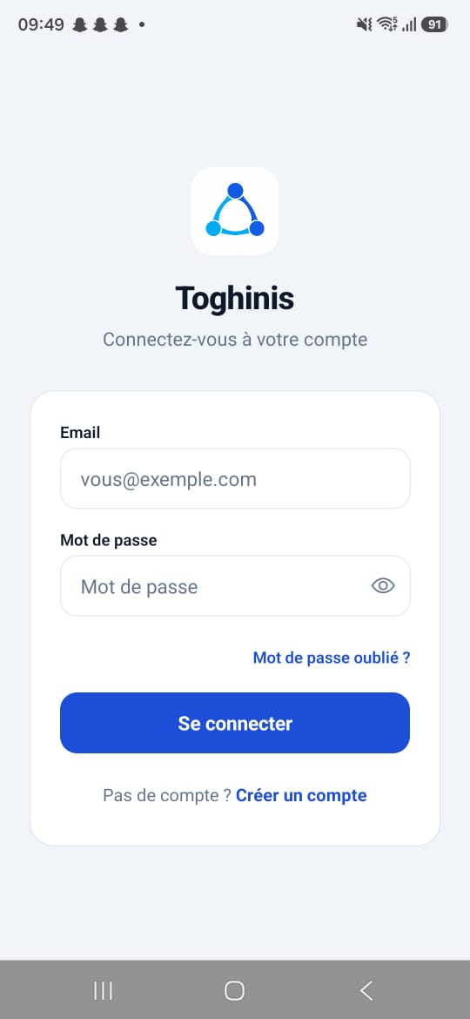

7.2 Accueil
- Hero full-bleed en gradient bleu + orbes décoratives discrètes.
- Bandeau stats en carte blanche.
- Sections « Aller à », listes courtes, empty guidé si vide.
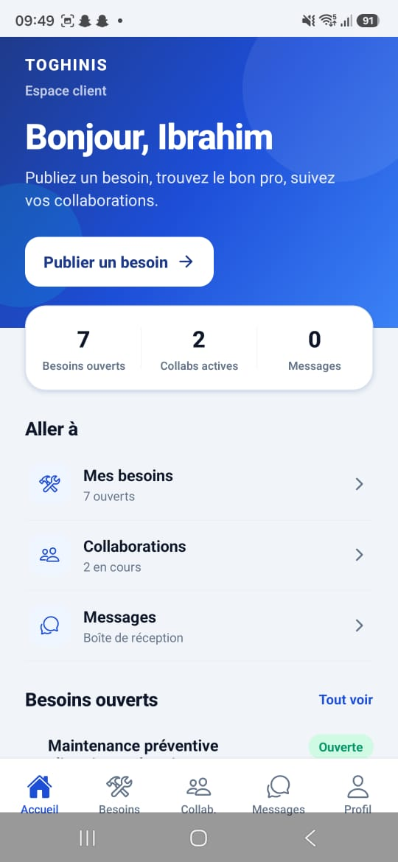

7.3 Listes
- Header + recherche + chips filtres (pills).
- Cartes actionnables ; skeleton au premier chargement.
- Empty state avec CTA (publier un besoin, etc.).
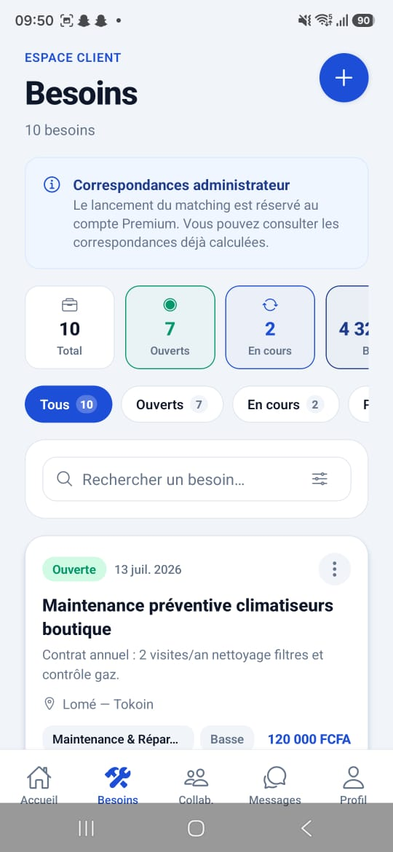

7.4 Profil
- En-tête identité ; formulaires en blocs.
- Lien confidentialité ; logout danger soft ; logout multi-appareils.
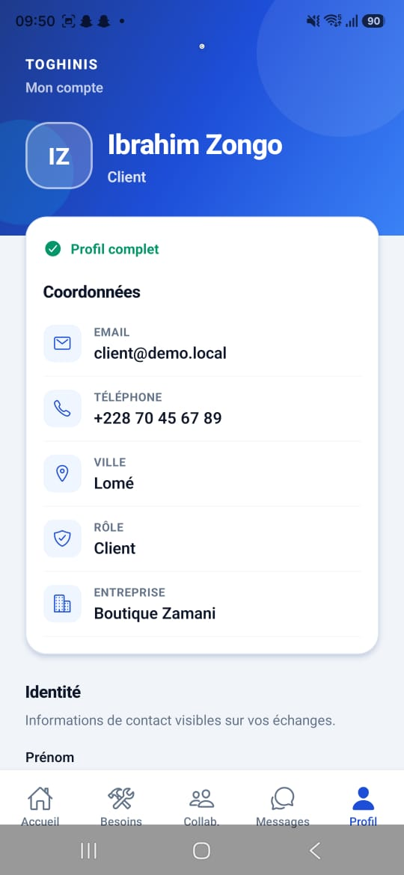

8. Splash, store et chrome système
Élément | Spec
Splash background | #FFFFFF
Navigation bar Android | #FFFFFF / dark-content
Status bar | dark (contenu clair)
Nom store | Toghinis
Package | com.toghinis.mobile
Deep link | toghinis://

Captures Play Store : montrer hero bleu, listes, matching et messages — sans données personnelles réelles.
9. Accessibilité
- Contraste texte / fond suffisant.
- Zones tactiles ≥ ~44 px.
- Ne pas coder l’information uniquement par la couleur (label / icône en plus).
- Messages d’erreur en français clair.
- Respecter les safe areas (encoche, barre gesture).
10. Do / Don’t
Do
- Utiliser les tokens colors, spacing, radii, shadows.
- Composer des écrans aérés (marge latérale 24).
- Une action principale visible par écran.
- Garder le bleu Toghinis comme signal de marque.
Don’t
- Inventer des hex hors palette.
- Placer des cartes dans le hero.
- Saturer le premier viewport (stats + chips + promos).
- Improviser un mode sombre.
- Utiliser des emojis comme structure d’UI.
11. Référence technique
Fichier | Contenu
mobile/src/config/theme.js | Tokens couleur, spacing, radii, ombres, status
mobile/src/components/ui.js | Field, Button, EmptyState, StatusBadge…
mobile/src/components/HomeShell.js | Hero, shortcuts, QuietEmpty
mobile/app.config.js | Splash, navigation bar, package
mobile/assets/* | Logo, icônes, splash
docs/CHARTE_GRAPHIQUE_MOBILE.md | Version Markdown de cette charte

12. Évolutions futures (hors V1)
- Police de marque custom si le branding corporate l’exige.
- Mode sombre avec palette dédiée.
- Illustrations onboarding vectorielles alignées bleu.
- Motion design élargi (transitions de navigation).
Toute évolution doit mettre à jour ce document et theme.js en même temps.
— Charte graphique mobile Toghinis — version 1.0 — août 2026 —

